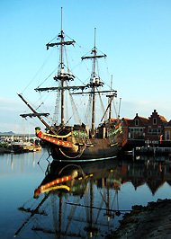
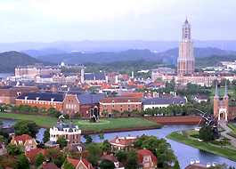
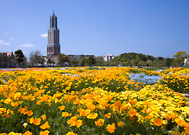
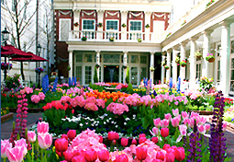
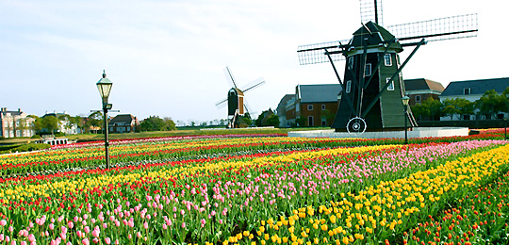
★暢遊亞洲最大渡假休閒王國－【豪斯登堡】
荷蘭歐風之森林之家，填海而成的未來都市，寫下神話荷蘭之風情。燦爛煙火秀：每晚美麗燦爛的煙火於夜空中綻放、將豪斯登堡一日的精彩劃下最美的句點，豪斯登堡鬱金香花季開幕了，堡內的花在空氣中甦醒。100萬株不同的花品種在街道的兩旁綻放，搭配著荷蘭的風車及歐式城堡仿如置身歐洲中。
★【長崎出島】1636年出島是江戶幕府鎖國時期為限制基督教宣教而建築的扇形人工島，在鎖國時代的200年間，更是當時日本對西方世界唯一開放的貿易港口。安排穿上簡易的【日式和服體驗】，走在出島的古街道上，彷彿自己穿越時空進入江戶幕府與外國交流的場景。
★【千千石展望台】日本自然景觀百選橘灣。
★日本三名城【熊本城】，由於城內種有許多銀杏樹，又被稱為銀杏城。
★【阿蘇火山～登山纜車】阿蘇山是以遼闊的外輪山與世界最大的火山口聞名世界。安排搭乘阿蘇山登山纜車，可眺望到阿蘇山四周壯觀的景色，視野非常遼闊。
★欣賞一望無際的【阿蘇草千里草原】，可眺望白煙裊裊的阿蘇活火山，巨大的火山山口硫磺氣不斷湧出，雄偉景觀魄力滿點。
★【柳川遊船】江戶時代柳川藩的城堡而發展起來的水鄉，市中心則有運河縱橫穿過，整座城呈現出來的是一種靜謐的古意。
暫定航班: CX510 TPE/FUK1735/2045 CX511 FUK/TPE 1040/1225
- 台北→福岡
今日集合於桃園中正國際機場，搭乘長榮豪華客機往日本九州第一大城－【福岡】，福岡為九州政治．經濟．文化．交通中心，特產為博多人形，博多織等傳統手工藝品。抵達後前往豪斯登堡飯店休息。
早餐：× | 午餐：× | 晚餐：機上美食
宿：豪斯登堡JR大倉飯店 或同級
第二天 豪斯登堡(泰迪熊王國‧神秘的艾沙‧水晶夢幻館‧音樂盒幻想曲‧豪斯登堡皇家馬車遊行‧海鮮市場‧大航海體驗館‧豪斯登堡宮殿‧運河幻想曲)
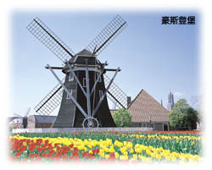
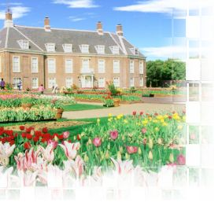
【豪斯登堡】位於日本九州的西部，綜合自然生態與休閒娛樂、佔地152公頃，面積比東京迪士尼樂園大上兩倍。為亞洲最大的休閒渡假主題樂園，開始一連串的歡樂與驚喜；一年一度的歐洲百花祭典已經熱鬧展開，蒐羅了約300種珍奇的球多根花卉，種植於豪斯登堡宮殿前庭、奼紫嫣紅的色彩美不勝收；豪斯登堡宮殿的百合庭園、玫瑰花園及紫陽花道上百花爭妍，隨涼爽的撩人季風起舞，呈現羅曼蒂克的風情；無論您在園區內任何一個角落，清柔的微風拂面、花氣撲鼻、讓您完全陶醉在歐洲風情的浪漫氛圍中！而在綴滿花香的廣場前，豪斯登堡的舞者群、伴隨著旋律輕快的樂曲邀請您共舞、共享繽紛的時光。加上來自古巴的一流樂團、歌手與舞者隨著加勒比海的旋律熱情跳躍、歡迎來訪的旅客們也隨興起舞。此外，您可漫步到露天咖啡座小憩，也可以於各商場內享受到無窮的購物樂趣；一個精采萬千的天堂樂園、帶給您與眾不同的心靈與視覺感動、讓人彷若置身歐洲一般洋溢獨特風情。自西元1600年荷蘭帆船「DE LIEFDE」(德里佛德號)漂流到日本九州後，展開了荷、日兩國的文化交流，促使日本人效法荷蘭人與海爭地的精神，將當初一片荒涼不堪的土地，從土壤改良開始，種植了40萬顆樹木、30萬株花卉、開掘長達6公里的運河、發展出各式各樣的休閒娛樂設施、博物館，這一切創造出現今魅力四射的豪斯登堡，園內充滿魅力，由森林、草原、大海飛越宇宙，到超越空間與現實，且體驗以最新高科技的表現，使荷蘭陷入恐怖的大洪水危機之情景並更有具備超大螢幕的大航海體驗館，在這裡您可以享受描繪由荷蘭到日本之壯觀場面的樂趣，洪水來襲館，水晶夢幻世界，諾亞劇場及豪斯登堡宮殿等，並可乘坐古典巴士穿梭園中或搭乘運河船遊堡及欣賞園內季節慶典活動…等等。
早餐：飯店內早餐 | 午餐：方便遊玩，敬請自理 | 晚餐：方便遊玩，敬請自理
宿：豪斯登堡JR大倉飯店 或同級
第三天 飯店→長崎出島散策+日式和服體驗(不含妝髮)→千千石展望台→土石流被災家屋保存館→島原港～渡輪(可餵食海鷗)～熊本港→熊本城
【長崎市出島】1636年出島是江戶幕府鎖國時期為限制基督教宣教而建築的扇形人工島，在鎖國時代的200年間，更是當時日本對西方世界唯一開放的貿易港口。這裡擁有調理餐廳、倉庫等將近49棟建築物，預計完成25棟修復工程。2005年率先完成5棟，並接著陸續完工，目前可以看到10棟不同功能的建築，包括當年荷蘭商館人員用餐的料理部屋、居住的空間、還有儲藏砂糖、染料的倉庫等。安排您穿上【簡易的日式和服體驗】，走在出島的古街道上，彷彿自己穿越時空進入江戶幕府與外國交流的場景。 註：體驗內容為簡易日式和服，無包含妝髮及木屐鞋。
【千千石展望台】一眼望入橘江入灣綿延4km的海岸線，及國道57線從愛野到千千石展望台，一片海藍藍的大海原，加上數以千計的綠色松林，搭配上2km的白沙灣，享受其他地方所沒有的美景。
【土石流被災家屋保存館】當地展示1999年11月普賢嶽火山噴發後的受災房舍，平地埋沒了佔地2.8M的房舍，如今，只剩下外露的屋頂而已，此地是在1792年，境內最高的火山「普賢岳」爆發，造成旁邊的「眉山」整個崩塌，土石流直撲海岸引發大海嘯，威力甚至影響到海對岸熊本縣的肥後地區。
【島原港～熊本港】搭乘船至熊本港，短暫的航程中，您可悠然的欣賞有明海美景，遠眺島原平成新山的壯觀景致。
【熊本城】別名銀杏城，是名將加藤清正於慶長6年（1601）開始動工、歷時7年築起來的城。城郭面積約98萬平方米，周圍約9公里（築城當時），其中包括天守3、櫓49、櫓門18、城門29，結構雄壯，利用了美麗的曲線、建築的石牆和自然的地形，是使用獨特的築城技術建造起來的。在1877年的西南戰爭中，面對西鄉隆盛率領的薩摩軍，閉城50餘日而難攻不破，發揮了其真正的價值。但總攻擊前，由於原因不明的失火，宇土櫓和其他12棟被燒掉。
早餐：飯店內早餐 | 午餐：道地鄉土料理釜飯  +烏龍麵風味餐 | 晚餐：阿蘇農莊自種自採80種類自然有機食材、享用健康自助阿蘇田舍料理
宿：阿蘇農莊飯店 或同級
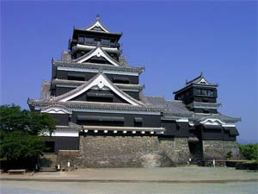
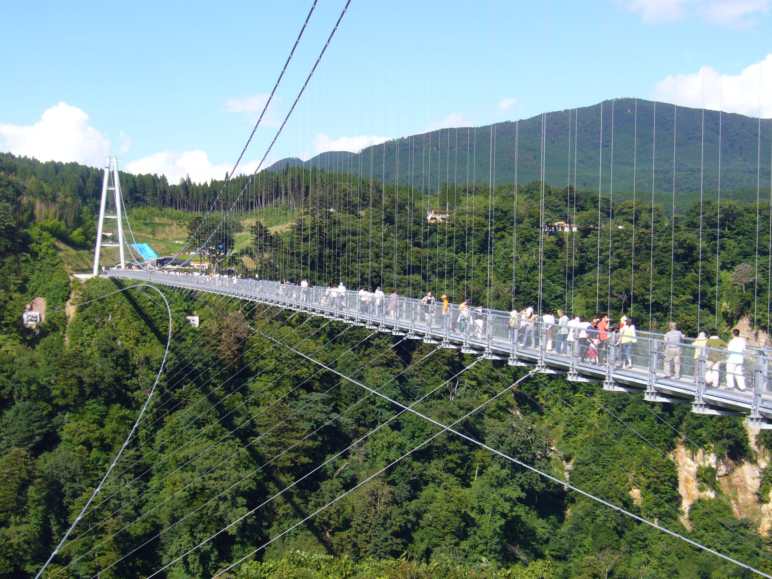
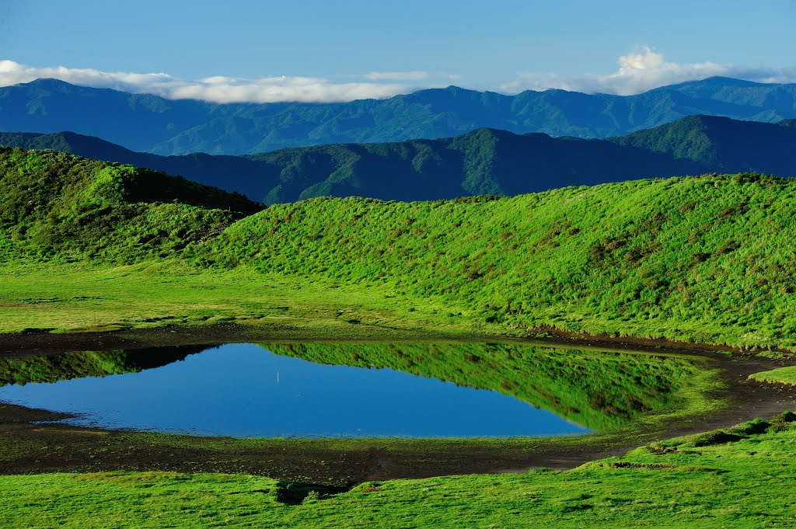
第四天 九重夢大吊橋→途經～阿蘇米塚→阿蘇草千里→阿蘇火山～搭乘纜車→船伕擺渡式的泛舟巡～柳川浪漫遊船→免稅店→福岡天神地下街購物→福岡
【九重夢大吊橋】2006年10月30日完工的九重"夢"大吊橋，長390公尺，高173公尺。標高777公尺九醉溪上，專為行人徒步建造，為日本第一的吊橋。站在橋上可以360度無阻礙的欣賞到九醉溪及遠方的九重連山雄壯的景色盡收眼底。
【阿蘇米塚】為阿蘇的地標，有著可愛逗趣的形狀，看來像是覆倒於大地上的一顆布丁，非常的卡通。不過，就因為這座山頭的造型實在太奇特，不像是天然生成而像是經過有人精心雕飾，因此，日本人相信這座山的誕生由來是有段神話故事的。米塚的由來據傳是當地的守護神─健磐龍命，用豐收的米堆積而成，故名「米塚」。而米塚山頂的小小凹陷則是大明神為了憐憫飢民，將山頂的米掬出所造成的。
【阿蘇草千里】就位於火山博物館前，是一片夾在火山群間的寬闊草原，晨間時分常常瀰漫輕霧，再加上四週終年飄煙的山頭，並有放牧的成群牛馬，景致非常特別。天氣晴朗的白日則又是另一番景象，尤其是夏天，茂密的青草，佈滿天地之間，還有遼闊的藍天白雲，是阿蘇最具代表性的景致之一，也是遊客必到之處。
【阿蘇火山】以遼闊的外輪山與世界最大的火山口聞名世界，最接近中央位置、標高1592公尺的中岳，目前仍是活動頻繁的活火山。安排搭乘【阿蘇火山纜車】可眺望到阿蘇山四周壯觀的景色，視野非常遼闊。與山腰上旺盛的自然生命力相較，由山頂俯瞰火口底部白濁的殘水與滾滾硫氣，只能說又是一番自然豪情。
【柳川浪漫遊船】柳川是一條細長蜿蜒的小河，沿岸花朵、綠樹及紅瓦古建築，古色古香。要體會水鄉之美，唯有船伕擺渡式的泛舟巡訪，才能進入詩篇般的世界。
【免稅店】店內有馳名豐富的禮品，琳瑯滿目供您選購精美禮品自用或饋贈親友。
【福岡天神地下街】九州最大的商圈，全長約600公尺貫穿南北的天神地下街。1~12號街中有流行服飾店、美食店、書店等150多家店面。地下街模仿19世紀歐洲風格，地板以石磚舖製，天花板設計成藤蔓纏繞的圖形等等，開業初期就以嶄新又沉穩的氣氛令人印象深刻。
早餐：飯店內早餐 | 午餐：日式風味餐 | 晚餐：為方便逛街，敬請自理
宿：福岡麗池飯店 或 福岡AGORA飯店 或同級
第五天 福岡→台北
早餐後，前往福岡空港，搭乘豪華客機飛返台北，結束此次日本九州之旅。
早餐：飯店內早餐 | 午餐：機上美食 | 晚餐：X
- 旅遊行程住宿及旅遊點儘量忠於原行程，有時會因飯店確認行程前後更動或互換觀光點，若遇特殊情況或其他不可抗拒之因素以及船、交通阻塞、觀光點休假，本公司保有變更班機、行程及同等飯店之權利與義務，不便之處，尚祈見諒！最後，敬祝各位貴賓本次旅途愉快。
飯店介紹 ~ 豪斯登堡JR 大倉飯店
酒店以代表荷蘭文藝復興時期建築風格的阿姆斯特丹中央車站為主題建造而成。作為可24小時提供服務的度假站點，酒店內共有客房320間，熱忱歡迎所有訪問這個城市的客人的光臨。酒店設施有天然温泉、美容沙龍、酒店客人專用碼頭、購物區等…都獨具個性、豐富多樣。
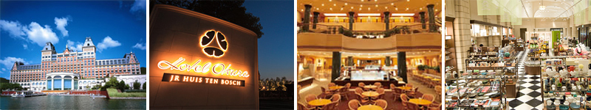
阿蘇農莊
佔地廣達100萬平方公尺的阿蘇大自然健康之森(ASO FARM LAND)，主要訴求「人、自然、元氣」三大元素；農莊與自然融為一體，一棟棟造型獨特的饅頭型房間，是原本為菓子店老闆的奇想，利用日本人對於圓形代表圓滿的意義作為外觀造型，希望住宿在饅頭屋裡的每位旅客都能幸福圓滿，而這樣特殊的建築及與自然結合的健康農莊，現也成為了旅人的大地居所。
＊日本最大的庭園式露天風呂，以身心健康為指標的「阿蘇健康火山溫泉」；男、女溫泉各占地約1000坪；有展望風呂、寢湯、洞窟風呂、漢方藥湯..等等多彩多姿的溫泉種類，一定讓您流連忘返。
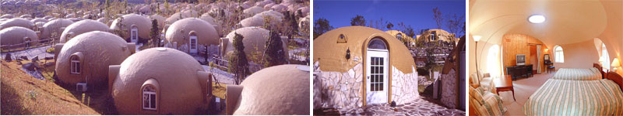
福岡麗池飯店
擁有最佳的地理位置，坐落於鬧中取靜的地區的一間精緻套房式飯店，在此飯店可以再細細欣賞它的各項擺
設，以及不一樣的優雅空間，有別於一般的市區飯店，更讓人可以放鬆休息！
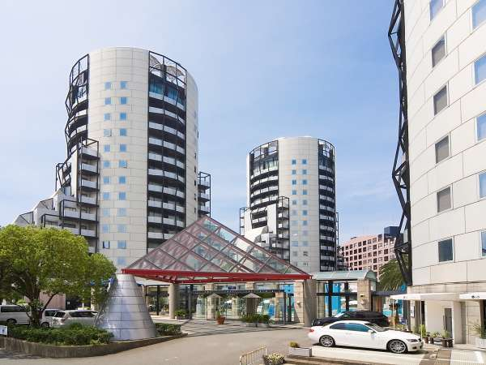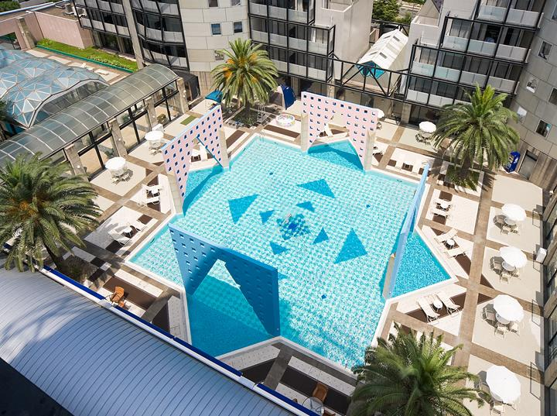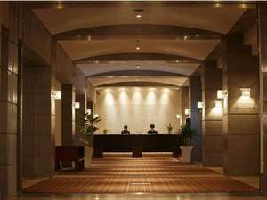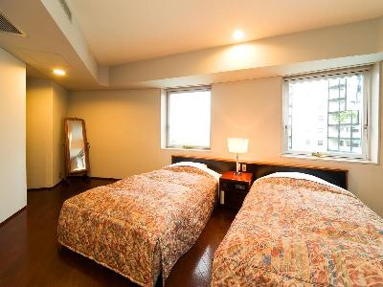
福岡AGORA飯店
位於可俯瞰動態的福岡市區朝氣的絕佳位置、以及水療中心崇尚於靜態的理念。您可在此體驗貼心服務並感受融合後現代主義及傳統日本之美。城市型酒店。
